РУКОВОДСТВО
ПОЛЬЗОВАТЕЛЯ

ЦИФРОВОЙ МУЛЬТИМЕТР

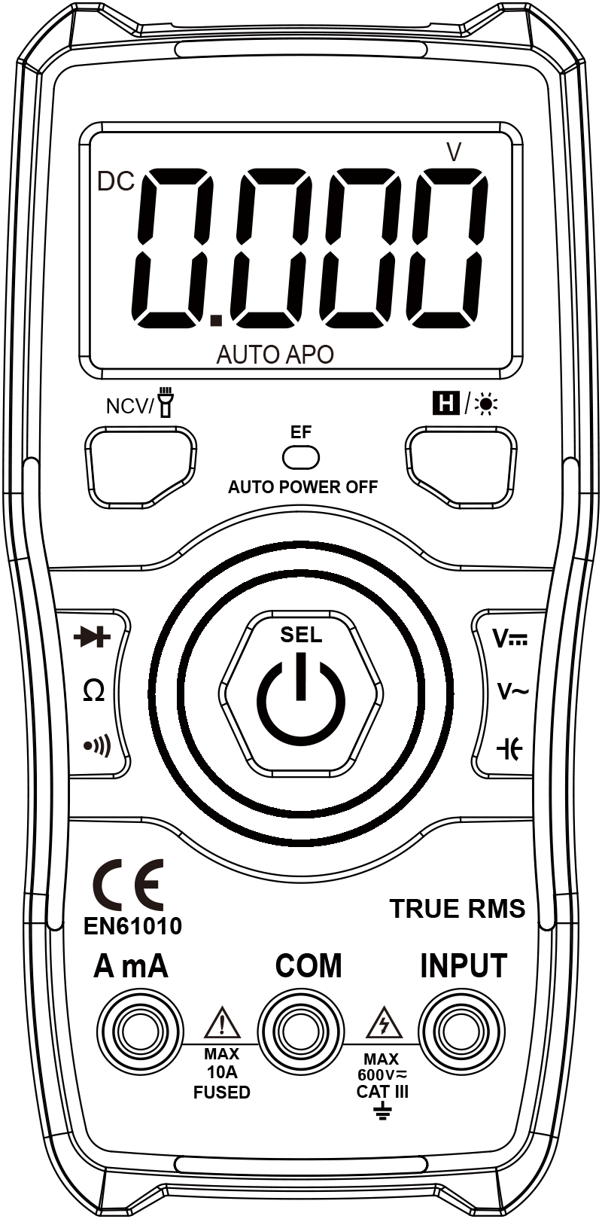
МОДЕЛЬ::
☑ DT131A
☑ DT131B

Истинное RMS

△ ВНИМАНИЕ!

!

ПЕРЕД ИСПОЛЬЗОВАНИЕМ ПРИБОРА ВНИМАТЕЛЬНО ПРОЧТИТЕ РУКОВОДСТВО.

1. ВВЕДЕНИЕ
В данном руководстве приведена информация о безопасности, эксплуатации, характеристиках и обслуживании прибора.

Прибор выполняет измерение напряжения AC/DC, тока AC/DC, сопротивления, емкости, проверку проводимости (прозвон), тестирование диодов и NCV.

Функции: индикация полярности, удержание показаний, фонарик, подсветка дисплея, индикация перегрузки, автоматическое выключение.

Прибор прост в использовании и разработан согласно стандарту EN61010-1 для электроизмерительных приборов с категорией CAT III 600V и уровнем загрязнения 2.

Внимание!
Во избежание поражения током и получения травм, повреждения прибора или тестируемого устройства соблюдайте следующие правила:
- Перед использованием прибора осмотрите его. Не включайте прибор, если есть видимые повреждения либо детали корпуса отсутствуют.
- Убедитесь, что изоляция щупов не повреждена, нет оголенного металла. Проверьте проводимость щупов.
- Не подавайте напряжение выше указанного между вводами либо между вводом и землей.
- Соблюдайте особую осторожность при работе с напряжением выше 60V DC или 30V rms AC.
- Выбирайте верные вводы, функцию и диапазон измерений
- Не используйте и не храните прибор в условиях высокой влажности, температуры, в присутствии горючих веществ и сильных магнитных полей.
- При измерении держите щупы только за изолированную часть.
- Перед измерением сопротивления, прозвоном и проверкой диодов отключите цепь от источника питания и разрядите все высоковольтные конденсаторы.
- Когда появится значок , замените батареи. Низкий заряд батареи может вызвать искажение показаний.
- Перед вскрытием корпуса прибора отключите щупы от тестируемой цепи и выключите прибор.
- Используйте запчасти только идентичного артикула либо с идентичными характеристиками.
- Не вносите никаких изменений в электрическую схему прибора.
- Очищайте корпус прибора мягкой тканью с неагрессивным моющим средством. Не используйте растворители и абразивные чистящие средства.
- Прибор предназначен для использования в помещении.
- Когда прибор не используется, выключите его. Если прибор не используется долгое время, извлеките батареи. Регулярно проверяйте батареи на отсутствие протечки. При обнаружении протечки немедленно замените батареи. Протечка электролита может серьезно повредить прибор.

2. СТАНДАРТНЫЕ ОБОЗНАЧЕНИЯ
 | DC (Постоянный ток).
 | AC (Переменный ток).
 | DC либо AC
Важная информация о безопасности,
см. Руководство..
 | Опасное напряжение
 | Заземление
 | Низкий заряд батареи
 | Предохранитель.
 | Диод
 | Проверка проводимости (прозвон)
APO | Автоматическое выключение
HOLD | Удержание показаний
 | Соответствие нормам ЕС
 | Двойная изоляция
T-RMS | Истинное среднеквадратичное (RMS)

3. ОСНОВНЫЕ ХАРАКТЕРИСТИКИ
Дисплей : LCD, до 6000, обновление 2/сек.
Размер LCD : 50 x 27 мм
Полярность : “-” на дисплее автоматически
Индикация перегрузки : “OL” на дисплее
Низкий заряд батареи : “” на дисплее
Выбор диапазона : авто либо вручную
Рабочая температура : 0°C … +40°C, <80%RH
Температура хранения : -10°C … +50°C, < 85%RH
Батареи : 1.5V x 2, тип AAA
Размеры (в×ш×г) : 153×73×35 мм
Вес : Приблиз. 175 г (с батареями)

4. ТЕХНИЧЕСКИЕ ХАРАКТЕРИСТИКИ
Погрешность гарантирована в течение 1 года, при 23°C±5°C и <80%RH.

4-1. Напряжение постоянного тока (DC) (Авто диапазон)
Диапазон | Шаг | Погрешность
600mV | 0.1mV | ±(0.8% показ. + 5)
6V | 1mV | ±(0.8% показ. + 3)
60V | 10mV | ±(0.8% показ. + 3)
600V | 1V | ±(1.0% показ. + 5)
Прим.：Напряжения ниже 200mV не могут быть точно измерены.
Полное входное сопротивление: 10MΩ
Защита от перегрузки: 600V DC или 600AC rms
Макс. напряжение на входе: 600V DC

4-2. Напряжение переменного тока (AC) (Авто диапазон)
Диапазон | Шаг | Погрешность
600mV | 0.1mV | ±(1.2% показ. + 8)
6V | 1mV | ±(1.0% показ. + 8)
60V | 10mV | ±(1.0% показ. + 8)
600V | 1V | ±(1.2% показ. + 8)
Прим.：Напряжения ниже 500mV не могут быть точно измерены.
Полное входное сопротивление: 10MΩ
Защита от перегрузки: 600V DC или 600AC rms
Чувствительность: истинное RMS
Макс. напряжение на входе: 600V AC rms

4-3. Постоянный ток (DC)
Диапазон | Шаг | Погрешность
600mA | 0.1mA | ±(1.2% показ. + 8)
10A | 10mA | ±(1.2% показ. + 8)
Защита от перегрузки: предохранитель F10A/600V
Макс. ток на входе: 10A
Прим.: При измерении тока >400mA: продолжительность <10 сек, интервалы между замерами >15 мин.

4-4. Переменный ток (AC)
Диапазон | Шаг | Погрешность
600mA | 0.1mA | ±(2.0% показ. + 10)
10A | 10mA | ±(2.0% показ. + 10)
Защита от перегрузки: предохранитель F10A/600V
Макс. ток на входе: 10A
Прим.: При измерении тока >400mA: продолжительность <10 сек, интервалы между замерами >15 мин.
Чувствительность: истинное RMS

4-5. Сопротивление (Авто диапазон)
Диап. | Шаг | Погрешность
60Ω | 0.01Ω | ±(1.2% показ. + 5)
600Ω | 0.1Ω | ±(1.2% показ. + 5)
6KΩ | 1Ω | ±(1.2% показ. + 5)
60KΩ | 10Ω | ±(1.2% показ. + 5)
600KΩ | 100Ω | ±(1.2% показ. + 5)
60MΩ | 100KΩ | ±(3% показ. + 10)
Защита от перегрузки: 250V DC/AC rms

4-6. Проверка проводимости (прозвон)
Диап. | Показания | Примеч.
 | Звуковой сигнал при сопротивлении ниже 50Ω. | Напряжение разомкнутой цепи ок. 3V
Защита от перегрузки: 250V DC/AC rms

4-7. Тестирование диодов (только 131A)
Диап. | Показания | Примеч.
 | Приблиз. значение напряжения прямого тока | Напряжение разомкнутой цепи ок. 3V
Защита от перегрузки: 250V DC/AC rms

4-8. Емкость конденсаторов (только 131A)
Диап. | Шаг | Погрешность
9.999nF | 1pF | ±(5% показ. + 5)
99.99nF | 10pF | ±(5% показ. + 5)
999.9nF | 100pF | ±(5% показ. + 5)
9.999μF | 1nF | ±(5% показ. + 5)
99.99μF | 10nF | ±(5% показ. + 5)
999.9μF | 100nF | ±(5% показ. + 5)
9.999mF | 1μF | ±(5% показ. + 5)

- ИНСТРУКЦИИ
Включение/выключение: Нажмите кнопку  на 1 сек. Прибор включится, на дисплее отобразится "----". Нажмите ту же кнопку на 1 сек, чтобы выключить прибор.

5-1. Измерение напряжения
- Если на дисплее “- - - -”, прибор может измерять DCV или ACV.
- Подключите черный щуп к вводу “COM”, красный щуп к вводу “INPUT” .
- Подключите щупы к тестируемой цепи.
- Показания отобразятся на дисплее со значком DC/AC.
- При измерении DC также отобразится полярность красного щупа.
Примечание:
  - Измерение напряжений ниже 200mV либо приводит к значительным ошибкам, либо вообще невозможно из-за того, что прибор не распознает входящий сигнал
  - Не измеряйте напряжение выше 600VDC либо 600VAC!

5-2. Измерение тока
- Если на дисплее “- - - -”, прибор может измерять DC или AC.
- Подключите черный щуп к вводу “COM”, красный щуп к вводу
“A mA”. Если ток выше 400mA, время замера не должно превышать 10 сек, с интервалами между замерами не менее 15 мин.
- Подключите щупы к тестируемой цепи.
- Показания отобразятся на дисплее со значком DC/AC.
- При измерении DC также отобразится полярность красного щупа.

5-3. Измерение сопротивления
- Если на дисплее “- - - -”, прибор может измерять сопротивление.
- Подключите черный щуп к вводу “COM”, красный щуп к вводу “INPUT” (Внимание: полярность красного щупа “+”).
- Подключите щупы к тестируемой цепи.
- Показания отобразятся на дисплее.
Примечание:
  - При измерении сопротивлений >10MΩ нужно несколько секунд для стабилизации показаний. Это нормально.
  - Перед измерением сопротивления в цепи отключите ее питание и разрядите все конденсаторы.

5-4. Проверка проводимости (прозвон)
- Если на дисплее “- - - -”, прибор может производить прозвон.
- Подключите черный щуп к вводу “COM”, красный щуп к вводу “INPUT”.
- Подключите щупы к тестируемой цепи.
- Если сопротивление ниже 50Ω, прозвучит сигнал.

5-5. Проверка диодов (только 131A)
- Нажатием кнопки выберите функцию на дисплее.
- Подключите черный щуп к вводу “COM”, красный щуп к вводу “INPUT”.
- Подключите красный щуп к аноду диода, черный щуп к катоду.
- Отобразится примерное значение прямого напряжения диода. Если развернуть диод, отобразится “OL” (перегрузка).

5-6. Измерение емкости (только 131A)
- Нажатием кнопки выберите функцию nF на дисплее.
- Подключите черный щуп к вводу “COM”, красный щуп к вводу “INPUT”
- Подключите щупы к измеряемой емкости, соблюдая полярность (красный щуп – «+»).
Примечание: При измерении емкости более 100uF нужно несколько секунд для стабилизации показаний. Это нормально.

5-7. Измерение NCV (Бесконтактное измерение напряжения)
- Нажмите кнопку NCV/, чтобы выбрать функцию NCV (на дисплее только EF).
- NCV – бесконтактное (без щупов) измерение напряжения.

- Поднесите прибор верхним торцом к тестируемой цепи. При обнаружении напряжения AC 30…1000V будет звучать непрерывный сигнал, и на дисплее появится индикация (число полосок соответствует величине обнаруженного поля).

5-8. Подсветка дисплея и фонарик
Нажатием NCV/ или / на 1 сек. включается соответственно режим фонарика или подсветки дисплея. Режим выключается повторным нажатием кнопки на 1 сек.

6. Функция автоматического выключения
После 15 минут бездействия прибор автоматически выключается.

7. Замена батарей
Если появился значок “”, замените батареи. Открутите винты, снимите заднюю крышку и установите новые батареи (2 шт. AAA 1.5V или аналогичные). Установите крышку на место.

8. Комплектация
Руководство пользователя, щупы, батареи.

9. Замена предохранителя
Предохранитель редко требует замены и сгорает почти исключительно вследствие ошибки пользователя: В данном приборе используется предохранитель 10A/600V, быстродействующий. Для замены предохранителя откройте заднюю крышку прибора и замените согревший предохранитель на новый с идентичными характеристиками. Установите крышку на место.



УТИЛИЗАЦИЯ ПРИБОРА
Уважаемый покупатель,
Если у вас возникла необходимость утилизировать прибор, помните, что он содержит ценные материалы. пригодные для вторичной переработки. Не выбрасывайте прибор в контейнер общего пользования. Обратитесь на местное предприятие по переработке электронных компонентов.
PN:31.11.1310

